**Основные гериатрические синдромы**

Определение гериатрии

• Гериатрия является составной частью геронтологии (науки о пожилых людях и старении) и представляет собой направление науки и клиническую специальность, занимающаяся изучением особенностей заболеваний лиц пожилого и старческого возраста.

Актуальность проблемы

• Гериатрические синдромы не только снижают качество жизни

пожилых людей, но и повышают риск формирования зависимости от помощи окружающих, госпитализаций и смерти.

• Большинство гериатрических синдромов остаются нераспознанными

врачами первичного звена, а значит, и не осуществляются мероприятия

по их коррекции и их прогрессирования.

1. Соматические:

- Синдром мальнутриции (нарушение питания);

- Пролежни;

- Недержание мочи и кала;

- Падения и нарушения ходьбы;

- Головокружение и атаксия (нарушение согласованности движений различных мышц нарушение моторики ;

- Нарушения слуха и зрения;

- Саркопения (потеря мышечной массы и уменьшение мышечной силы);

- Болевой синдром.

2. Психические:

- Деменция;

- Депрессия;

- Делирий;

- Нарушения поведения и адаптации.

3. Социальные:

- Зависимость от помощи других;

- Социальная изоляция;

- Подверженность насилию;

- Нарушение семейных связей;

- Дефицит самообслуживания.

**Синдром недостаточности питания – мальнутриция**

Физиологические изменения пищеварительного тракта

• Инволютивные изменения парадонта (потери зубов);

• Инволюция слюнных желез (снижение секреции слюны);

• Снижения слюнопродукции (сухость во рту);

• Снижение чувствительности языка (вкусовых рецепторов);

• Расширение венозных сосудов на нижней поверхности языка (увеличение размера).

* Удлинение, искривление, смещение пищевода;

• Атрофия слизистой пищевода;

• Нарушение прохождения твердой, непережёванной пищи, без болевого

синдрома.

Истончение в результате атрофических процессов слизистой оболочки желудка и,соответственно,

• Снижение секреторной и моторной функции;

• Снижение уровня кислотности и объема желудочного сока, концентрации ферментов и уменьшение их активности;

• Уменьшение кишечной моторики, развитие гипомоторной дискинезии толстой кишки, появление склонности к запорам;

• Увеличение продукции холестерина

• Атрофия активных элементов поджелудочной железы со снижением ее функциональной способности, уменьшением количества и снижением активности ферментов, продуцируемых ею.

Возрастные особенности пищеварительного тракта

• Ослабление мышц живота с опущением внутренних органов;

• Снижение образования инсулина;

• Падает активность и других желез внутренней секреции – щитовидной,

половых, что в свою очередь влияет на обмен веществ и функцию различных органов и систем.

Распространенность

• до 20% у лиц в возрасте старше 60 лет;

• при присоединении заболеваний – до 40%, причем у половины пациентов в тяжелой степени.

Причины

• Дефицит поступления полноценных продуктов;

• Ограниченное поступление белков при удовлетворительном калораже;

• Ограниченное поступление отдельных веществ (витамины);

• Онкологическая патология;

• Полипрагмазия;

• Тиреотоксикоз.

Признака

• Ограниченные объем принимаемой пищи и ее калорийность

• Низкие величины индекса массы тела

• В крови: снижение уровня общего холестерина; гипоальбуминемия,

• Уменьшение размера талии/ бедер;

С целью выявления степени нарушения питания (синдрома мальнутриции) используется опросник Mini nutritional assessment (MNA)

Опасность синдрома

• Ускоряет наступление старческого одряхления,

• Увеличивается зависимость пожилого человека от постоянной посторонней помощи,

• Способствует присоединению других гериатрических синдромов

Лечение

• Увеличить общую калорийность рациона;

• Достаточный прием жидкости (не менее 30 мл на 1 кг веса в день)

• Фармакологическая стимуляция аппетита

**Недержание мочи (инконтиненция)**

Возрастные особенности мочевыделительной системы

• Снижение и потеря эластичности, уплотнение и увеличение емкости лоханок,мочеточников, мочевого пузыря;

• За счет замещения мышечной ткани соединительной снижается сократительная активность мышц мочевыводящей системы, что приводит к нарушению нормального выведения мочи;

• Ослабление сфинктеров мочевого пузыря, что обусловливает развитие недержания мочи в старческом возрасте.

Определение

• неконтролируемое мочеиспускание;

• приводит к клиническим и социальным проблемам;

• не является признаком старения,

• требует лечения и реабилитации.

Классификация

• стрессовое недержание при чихании, смехе, кашле,физических нагрузках (недостаточность сфинктера),характерно для женщин;

• ургентное недержание – императивные позывы на мочеиспускание в течение дня (резкий неудержимый позыв к мочеиспусканию, пациент часто не успевает добраться до туалета )

• смешанная форма;

• рефлекторное недержание – дисфункция ЦНС;

• функциональное недержание (делирий, нарушения адаптации при госпитализации);

• фармакологическое недержание.

Лечение

• нормализация питьевого режима (но не ограничивать общий объем жидкости в связи с возможностью дегидратации);

• Диетические рекомендации ( уменьшение потребления кофеин-содержащих и

газированных напитков, снижение кол-ва жидкости, употребляемой перед сном)

• применение абсорбционных материалов;

• поведенческая терапия: приучение к частому мочеиспусканию;

• хирургические методы;

• фармакологическое вмешательство.

Особенности работы с пожилым человеком при недержании мочи

1. При возникновении позыва на мочеиспускание необходимо помочь

человеку быстро добраться до туалета либо подать ему судно или утку;

2. Чаще предлагать посетить туалет и предоставить для этого достаточное

количество времени и обеспечить уединенность;

3. Выяснить обычный режим мочеиспускания и предлагать свою помощь в нужное время (не реже, чем каждые 2 часа);

4. При непроизвольном мочеиспускании:

• нельзя выражать свое неодобрение, брезгливость или иные эмоции;

• человека необходимо успокоить и ободрить;

• мокрое белье необходимо сразу заменить на сухое;

• Уход за кожными покровами.

Нарушение стула Обстипационный синдром

(тяжелый запор с образованием плотных затвердевших каловых масс. Как

правило, при обстипации самостоятельная дефекация невозможна)

Причины:

1. Особенности образа жизни и питания – сниженное содержание пищевых волокон в рационе, недостаточное употребление жидкости;

2. Лекарственные препараты– верапамил, нейролептики, антидепрессанты, диуретики;

3. Опухоли, трещина заднего прохода, гипотироз, диабетическая нейропатия;

4. физиологические и поведенческие причины: депрессия, деменция;

5. средовые факторы: недоступность туалета (в больнице);

6. нейрогенные факторы: рассеянный склероз, деменция, болезнь Паркинсона;

7. ослабление мышц брюшной стенки: операции на малом тазу, старческая

астения;

8. нарушение моторики ЖКТ.

Лечение

• достаточное количество жидкости;

• двигательная активность;

• употребление продуктов, нормализующих пассаж: отруби, зелень;

• поведенческая терапия;

• фармакологические средства.

**Синдром падения**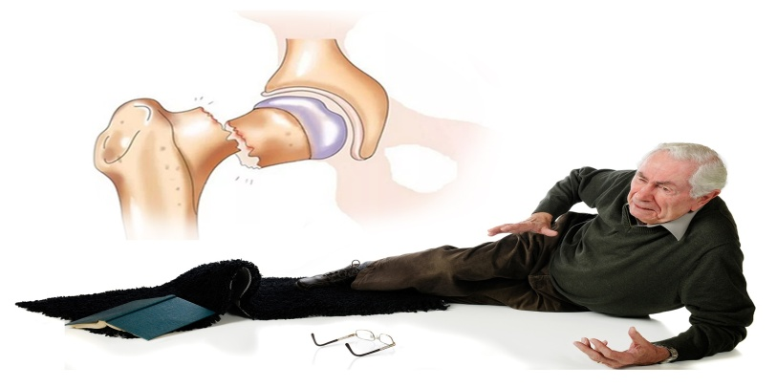

Падение - событие, в результате которого человек оказывается на земле,полу или более низком уровне.

• может сопровождаться травмами;

• в возрасте 65 – 69 лет встречается

в 20-30% случаев;

• в возрасте старше 85 лет –

в 50% случаев;

• чаще встречается у женщин;

• чаще в условиях жизни в

стационарных социальных

учреждениях.

Осложнения

Каждый 2-й пожилой человек не может самостоятельно подняться

• обезвоживание;

• пролежни;

• гипостатическая пневмония;

• делирий;

• рабдомиолиз, острое почечное повреждение

Факторы риска

• Возраст;

• Наличие падений в анамнезе;

• Патология зрения;

• Патология опорно-двигательного аппарата;

• Нарушение походки;

• Когнитивные нарушения;

• Острая патология – приступ эпилепсии, ОНМК, болезнь Паркинсона, СД;

• Прием некоторые медикаментов: гипнотики, миорелаксанты, антигипертензивные, антигистаминные, дигоксин, некоторые антиаритмики

Падения при особенностях внешней среды

• низкое качество покрытия пола: скользкое покрытие, небольшие скользящие ковры, провода на полу, выступающие пороги;

• плохое освещение;

• Неприспособленные для пользования пожилыми людьми ванна и туалет: отсутствие поручней, высокие бортики.

• неудобные для перемещения стулья и кровать;

• неудобная обувь: тесная или обувь большого размера, скользящая по

поверхности опоры подошва;

• неисправные технические средства реабилитации: инвалидное кресло, трость,

ходунки;

• неумение пользоваться некоторыми приспособлениями для пожилых людей в

условиях больницы, что может привести к повышению риска падений.

Классификация падений

1). Случайные падения – обусловлены случайными факторами внешней среды, например, разлитой жидкостью на полу, внезапным выключением света и пр.

2). Непрогнозируемые падения – впервые возникший эпилептический припадок,

патологический перелом шейки бедра во время ходьбы.

3). Прогнозируемые падения, обусловленные влиянием внутренних факторов риска, например, стабильные нарушения походки, когнитивные нарушения и пр.

Осложнения

• боязнь повторных падений (100%);

• травмы мягких тканей – 10 – 15% случаев;

• переломы костей (чаще шейка бедра,

кости запястья) – 3 – 5% случаев;

• травма головы (повреждение мягких

тканей, реже – субдуральные гематомы) –

1 – 3% случаев

Профилактика

• анализ принимаемых медикаментов и

отмена тех препаратов, которые могут

приводить к падениям;

• образовательные программы;

• применение технических

средств реабилитации.

Общие мероприятия предупреждения падений

• внимательное изучение причины каждого падения с целью выработки мер

профилактики повторения этого гериатрического синдрома;

• создание безопасной и безбарьерной среды обитания пожилого человека, в частности, обеспечение достаточной освещенности, исключение скользких и неровных поверхностей, наличие перил у лестниц и пр.;

• в случае необходимости оборудование туалетов, ванных комнат, коридоров

специальными поручнями, которые дадут возможность либо предотвратить падение, либо ухватиться за них в случае начавшегося падения;

• использование специальных ходунков при передвижении по дому либо улице в случае высокого риска возникновения падений;

• оборудование интерьеров специальной сигнализацией, которая оповестит

родственников или персонал при случившемся падении, ухудшении

состояния пожилого человека, которое может привести к падению;

• применение методов физической реабилитации для тренировки

адаптационных механизмов поддержания равновесия и правильной ходьбы;

• в ряде случаев – эндопротезирование тазобедренных суставов (если причина

привычных падений – патология опорно-двигательного аппарата);

• профилактика и лечение остеопороза;

• пересмотр медикаментозного лечения и исключение лекарственных препаратов,

которые усиливают риск падений;

• исключение разного рода физической активности, которая может привести к

повышению риска падений.

**Нарушение слуха**

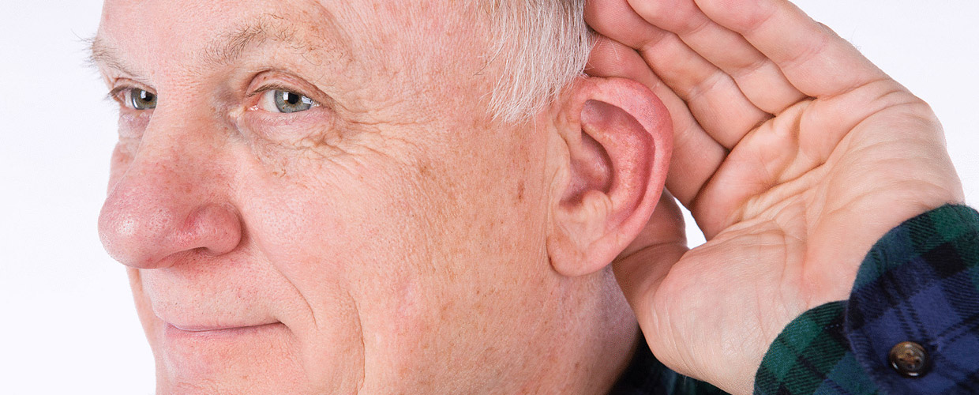

Распространенность • в пожилом возрасте занимает 4 место по распространенности после артроза, АГ,хронической сердечной недостаточности;

• в возрасте старше 60 лет – страдает 30%;

• в возрасте старше 75 лет – более 35%.

Классификация

• сенсоневральные нарушения: пресбиакузия за счет дегенеративных изменений ЦНС и слухового аппарата, инфекционное поражение слухового нерва, невриномы, болезнь Меньера, травмы, прием медикаментов – аминогликозиды,

фуросемид);

• проводниковые нарушения слуха –нарушение проведения звука ко внутреннему

уху: отосклероз, ревматоидный артрит;

• нарушения слуха на уровне ЦНС: деменция, нейродегенеративные процессы.

Средства реабилитации

• слуховые аппараты разного типа;

• специальные телефоны;

• применение наушников во время

просмотра ТВ;

• по показаниям – установка имплантанта.

Особенности работы с пожилым человеком при изменении органов слуха

1. Находится рядом, чтобы он видел, с кем общается;

2. Использовать как вербальные, так и не вербальные уровни передачи информации;

3. Говорить медленно, короткими, предложениями, в низкой тональности;

4. Не глотайте слова: шевелите губами, произнося каждое слово тщательно и точно.

5. Смотреть в лицо, но не постоянно в глаза;

Шаг: 1

• Вы должны знать о проблемах со здоровьем пожилого человека:

❑ - слух;- зрение; - речь; - память.

Эти факторы усложняют общение!!!

Предупреждение!

• Очень много пожилых людей находится в прекрасном физическом и умственном

состояниях.

• Пользуйтесь данными советами только в том случае, если чувствуете, что у

пожилого человека возникли трудности с общением, иначе вы можете его/ее

обидеть.

Шаг: 2

• Отрегулируйте громкость голоса должным образом:

❑ - научитесь приспосабливать свой голос к потребностям пожилого человека;

❑ - оцените обстановку окружающей среды и слуховые способности человека;

❑ - не стоит кричать только потому, что человек пожилой;

❑ - относитесь к нему с уважением, произнося речь в комфортном уровне громкости, который подходит вам обоим.

Шаг: 3

• Используйте четкие и точные вопросы и предложения:

❑ - не стесняйтесь повторить или перефразировать свои предложения и

вопросы, если чувствуете, что вас не понимают;

❑ - сложные вопросы и предложения могут запутать пожилого человека;

❑ - используйте прямые вопросы: «Вы ели суп на обед?», «Вы ели салат на обед?», вместо «Что вы ели на обед?»;

Шаг: 4

• Применяйте визуальные средства, если это возможно.

❑ - наглядные пособия;

❑ - покажите человеку, о чем или о ком вы говорите. Например, возможно, лучше

сказать: «У вас болит спина (указывая на спину)?

Записывать необходимую информацию, использовать алфавит, указывая буквы,

составлять слова.

Шаг: 5

• Не спешите, будьте терпеливы и улыбайтесь.

❑ - делайте паузу между предложениями и вопросами;

- дайте человеку возможность понять и «переварить» информацию и вопросы.

**Нарушение зрения**

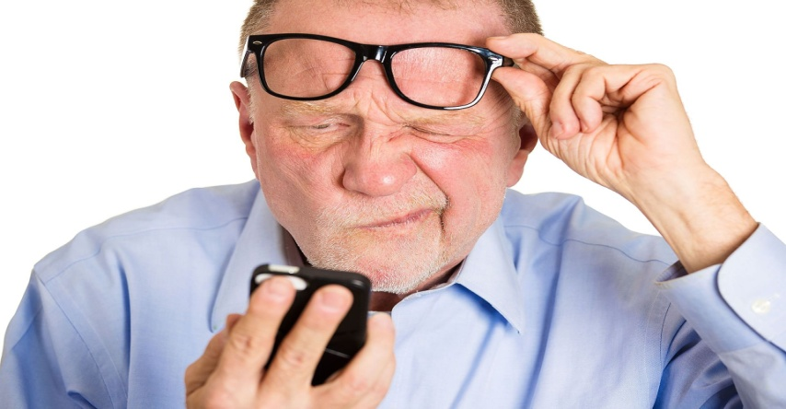

Причины

• острые нарушения: ОНМК, приступ

глаукомы, кровоизлияние в сетчатку глаза;

• хронические нарушения: нарушения

рефракции, катаракта, макулярная

дегенерация, диабетическая ретинопатия,

открытоугольная глаукома.

Особенности работы с пожилым человеком при сниженном зрении

1. Находится рядом, чтобы он видел, с кем общается;

2. Увеличить освещенность при чтении, обучении, демонстрации…;

3. Снизить воздействии яркого солнечного света: очки, шторы…;

4. Увеличить размеры учебных средств, букв в тексте;

5. Использовать яркие контрастные цвета для маркировки границ помещений,

ступенек, положений ручек приборов и устройств

Советы

• Прикосновения, держание за руку и физическое тепло зачастую говорят

больше, чем слова.

• Учитывайте культурный фон и традиции.

• Слова любви и уважения значат очень много.

• Обращайтесь за помощью специалиста, после согласия пожилого человека.

**САРКОПЕНИЯ (возрастное снижение массы и силы мышечной ткани)**

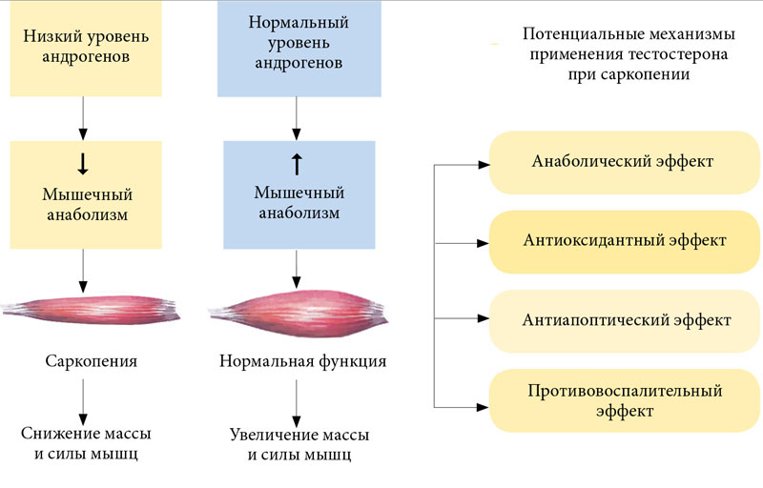

Возрастные особенности мышечной ткани

• Известно, что пик мышечной массы в норме приходится на возраст 25 лет, к 50

годам мышечная масса уменьшается на 10%, к 80 годам – на 30%.

Определение

Саркопения – прогрессирующее возрастное снижение мышечной массы и

силы, что проявляется мышечной слабостью, нарушениями походки,

повышенной утомляемостью мышечного аппарата, что в совокупности приводит к ограничению подвижности и снижению качества жизни.

Факторы риска

• возраст;

• плохое питание;

• длительная иммобилизация;

• сахарный диабет II типа, ожирение;

• когнитивный дефицит (исключается доброкачественное когнитивное снижение);

• дефицит витаминов D и В12;

• поведенческие факторы (курение, алкоголь),

приводящие к развитию синдрома преждевременного старения.

Распространенность

• среди лиц пожилого возраста - 22,1%,

• старческого возраста - 35,2%.

Классификация

• вопрос окончательно не решен;

• выделяют пресаркопению (динопения) –снижение мышечной силы без нарушения функции передвижения и собственно саркопению, когда происходит снижение и мышечной силы, и развивается гипомобильность;

• возрастные периоды: саркопеническое ожирение (в среднем возрасте), собственно саркопения (в пожилом и старческом возрасте).

Клиническая картина в пожилом возрасте

• ощущение мышечной слабости;

• снижение темпа передвижения;

• сложность выполнения быстрых движений,требующих мышечной силы и выносливости(бег, длительная ходьба в быстром темпе);

• увеличение зависимости от посторонней помощи;

• увеличение общего уровня нетрудоспособности;

• нарушение тонкой моторики;

• снижение аппетита;

• нарушение терморегуляции (чувство холода);

• остеопороз, нарушения осанки;

• снижение скорости ходьбы, нарушения устойчивости и равновесия, синдром

падений.

Профилактика

• адекватная физическая нагрузка с силовыми упражнениями;

• гормоно-заместительная терапия (по показаниям);

• правильное питание (включая увеличение потребления белка при

отсутствии противопоказаний со стороны почек);

Прогноз

• «волнообразное» течение заболеваний в пожилом возрасте;

• синдром старческой астении;

• увеличение риска инвалидности и смертности;

• с возрастом - снижение степени самообслуживания.

Болевой синдром

Распространенность

Согласно данных эпидемиологических исследований, болевой синдром

наблюдается почти у 60% популяции, а среди лиц пожилого и старческого

возраста - до 75 - 80%.

Определение

Боль - это физическое или эмоциональное страдание, мучительное или

неприятное ощущение.

Нередко боль у пожилых пациентов недооценивается, до конца не диагностируется и не лечится.

Болью в пожилом и старческом возрасте сопровождается огромное количество

заболеваний, от небольшой ничем не угрожающей травмы до инфаркта миокарда с болевым шоком.

Восприятие боли в пожилом возрасте

• Изменяется эмоциональная реакция на болевые ощущения;

• в результате ограничения коммуникативных способностей (у пациентов с речевыми нарушениями или деменцией) больным труднее сообщать о своих жалобах и анализировать их;

• может сопровождаться уменьшением жалоб или атипичной реакцией на боль, включая беспокойство, агрессивность или анорексию, стремление к уединению;

• атипичности проявлений болевого синдрома способствуют и сопутствующие заболевания;

• как реакция на стойкие болевые ощущения у пожилых чаще наблюдаются депрессия и тревога, ограничение социальных контактов,

усугубление когнитивных расстройств, нарушение сна.

Эйджизм

(невидимый, но мощный вид дискриминации, который утверждает превосходство одной возрастной группы людей над другой, чаще всего —молодых над пожилыми)

• Иногда может иметь место ложное убеждение, что боль является неизбежной

частью старения, как у медперсонала, так и у пациента;

• Эти факторы составляют дополнительные трудности и могут влиять как на

субъективное переживание боли, так и на результаты лечения.

Обследования

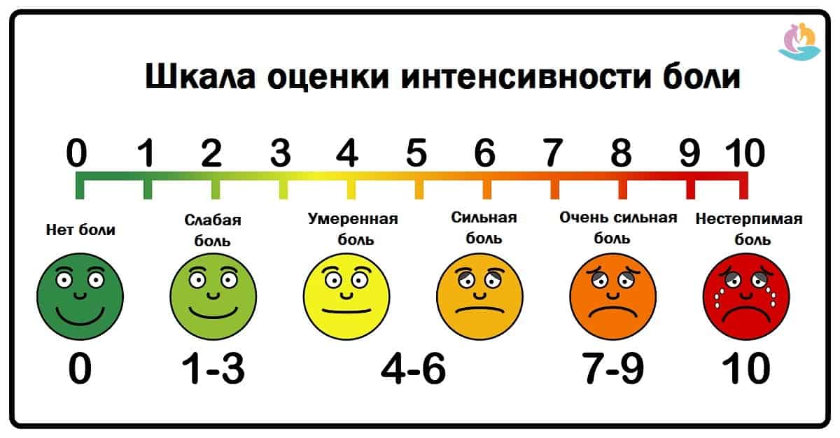

Диагностика болевого синдрома

• Определяется при каждом визите

• Определяется в покое и при движении

• Анамнез

– Число и локализация очагов

– Длительность предшествующего болевого анамнеза

– Применяемые анальгетики

– Эффективность предшествующей терапии

– Влияние боли на физическую активность, сон, Функционал

Основные методы терапии боли

• Фармакалогические:

– неопиодные анальгетики

– опиоидные анальгетики

• Психологические методы

• Поведенческая терапия

• Нейростимуляция

• Хирургическое лечение

**Деменция**

• Деменция – стойкое нарушение высшей нервной деятельности, сопровождающееся утратой приобретенных знаний и навыков и снижением способности к обучению.

• В настоящее время в мире насчитывается более 35 миллионов пациентов, страдающих деменцией.

• Развивается в результате поражения мозга,на фоне чего и происходит отмеченный распад психических функций, что в целом позволяет отличить данное заболевание от умственной отсталости, врожденной или

приобретенной формы слабоумия

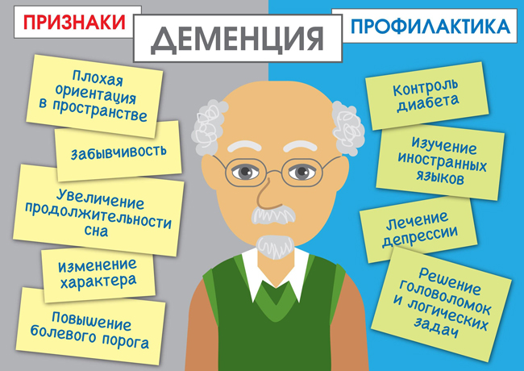

Старческая астения (frailty)

-ассоциированный с возрастом синдром, основные клинические проявления которого — медлительность и/или непреднамеренная потеря веса, общая слабость.

-сопровождается снижением физической и функциональной активности многих систем, адаптационного и восстановительного резерва, способствует развитию зависимости от посторонней помощи в повседневной жизни, утрате способности к самообслуживанию, ухудшает прогноз состояния здоровья,

-включает более 85 различных гериатрических синдромов— синдромы падений, мальнутриции, саркопении, недержание мочи, а также сенсорные дефициты, когнитивные нарушения, депрессия.

Задачи гериатрического - консультирования

1.Выявление хрупких пациентов (скрининг)

2. Оценка состояние здоровья хрупких пациентов (комплексная гериатрическая оценка - КГО)

3. Анализ гериатрических проблем

4. Выделение приоритетного заболевания/синдрома

5. Создание индивидуального комплексного плана ведения пациента: диета, физические упражнения, компенсация дефицита функционирования (очки,

слуховой аппарат, зубные протезы, костыли, коляски и т/д/), лекарственная терапия

6. Организация социальной поддержки

Цель оказания помощи пожилым людям

Предупредить или замедлить функциональные нарушения, беспомощность, инвалидность